Ville/Commune xx: carte de visite et charte climatique

Sommaire et objectifs climatique
Objectif climatique général  - x  - x | Bild

Objectifs climatique par périmètre/scope
- x
- x

Documents fondateurs
- doc1, avec lien hypertexte
- doc2, avec lien hypertexte

Mise en œuvre et monitorage
- x
- x
- x

Rédaction: d.mmm.jj | Mise à jour: d.mmm.jj | Contact: adresse courriel | Site de référence
Remplir svp la présente formule selon la marche à suivre figurant à la fin du document, page 4.

Charte climatique de la ville/commune xxx
(La municipalité est relativement libre dans la présentation de ses activités en faveur de la protection du climat)

Stratégies, activités et positionnement
Documentation cadrant les stratégies et les activités | Scope | Classement et engagement
Stratégie climat xxxx 2020: stratégie de la Ville/Commune xxx pour la protection du climat  (Link1, Link2) | 1, 2 | Définition du zéro net | Aucune définition explicite
Programme d’activités 2021 (Link). |  | Périmètre choisi | Scope 1 et 2; Scope 3 en sus pour la construction et le génie civil
Plan communal pour l’énergie (Link) |  | Bilan climatique et énergétique | Bilan climatique 2018 (Link)
 |  | Ville de l’énergie | Pourcentage: 77.5%; or | Etat d’urgence climatique | Non

Secteurs
Secteur |  |  | Objectifs et mesures dans le périmètre de l’administration municipale | Objectifs et mesures dans le périmètre du territoire municipal
 | Chaleur |  | Objectif  - Mesure 1  - Mesure 2 | Objectif  - Mesure 1  - Mesure 2
 | Electricité |  | Objectif  - Mesure 1  - Mesure 2 | Objectif  - Mesure 1  - Mesure 2
 | Mobilité |  | Objectif  - Mesure 1  - Mesure 2 | Objectif  - Mesure 1  - Mesure 2
 | Compensation des émissions négatives |  | Objectif  - Mesure 1  - Mesure 2 | Objectif  - Mesure 1  - Mesure 2
 | Agriculture |  | Objectif  - Mesure 1  - Mesure 2 | Objectif  - Mesure 1  - Mesure 2
 | Consommation |  | Objectif  - Mesure 1  - Mesure 2 | Objectif  - Mesure 1  - Mesure 2
 | Industrie |  | Objectif  - Mesure 1  - Mesure 2 | Objectif  - Mesure 1  - Mesure 2
 | Aérien/fluvial |  | Objectif  - Mesure 1  - Mesure 2 | Objectif  - Mesure 1  - Mesure 2
 | Autres |  | Objectif  - Mesure 1  - Mesure 2 | Objectif  - Mesure 1  - Mesure 2

Marche à suivre pour remplir la carte de visite et la charte climatique de la municipalité

Généralités
La rubrique 1 «Sommaire et objectif» sert d’accès rapide à la charte de la municipalité, à ses objectifs et à son programme d’activités.
- La rubrique 2 «Charte» est un espace rédactionnel relativement libre: il s’agit pour la municipalité de résumer ici les objectifs de sa Charte climatique et les activités concrétisant les objectifs climatiques généraux ou spécifiques.
- La rubrique 3 répertorie les liens vers les pages web présentant les activités de la municipalité ainsi que vers les pages web présentant ses positions sur les volets essentiels de la protection du climat.
- La rubrique 4 «Secteurs» est un tableau à remplir en suivant la structure indiquée, de manière à ce qu’il soit relativement facile de constater dans quel secteur la municipalité s’engage en priorité.
Il s’agit pour la municipalité de documenter ici ses principaux objectifs ou activités et d’indiquer, si possible, une à deux mesures essentielles pour chaque secteur.
Il est aussi utile d’indiquer l’échelle des priorités, par exemple en signalant les secteurs dans lesquels la municipalité n’a fixé aucun objectif et n’envisage pas d’activité. Ce tableau vise simplement à illustrer à quoi en sont les municipalités, sans donner de note, ni bonne, ni mauvaise (ce n’est pas un concours ni une analyse concurrentielle).
Émissions directes vs. indirectes: un scope, c’est quoi ?  Le bilan des émissions de gaz à effet de serre se mesure en fonction de différents «scopes», soit le périmètre des différentes typologies d’émissions:  Scope 1  Émissions territoriales directes générées sur le site de production à l’intérieur du périmètre de bilan (campagne, ville, site)  Scope 2  Émissions indirectes liées à la production de l’énergie distribuée par réseau sur le site de consommation (p. ex. courant charbonnier importé ou fourni sur site; chaleur urbaine, etc.)  Scope 3  Autres émissions indirectes (activités amont ou aval, p. ex. émissions liées à la fabrication et à l’élimination des biens de consommation utilisés, matériaux et systèmes énergétiques) | 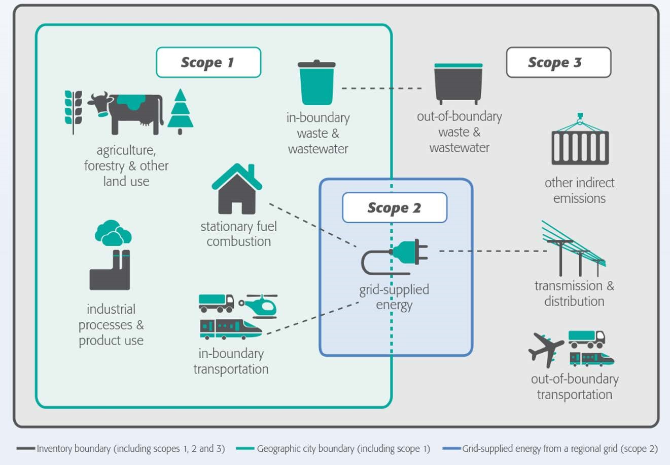
Source: Secrétariat de la Société à 2000 watts: Villes climatiquement neutres, comparatif des objectifs zéro net, version 1.0, 12.08.2020

